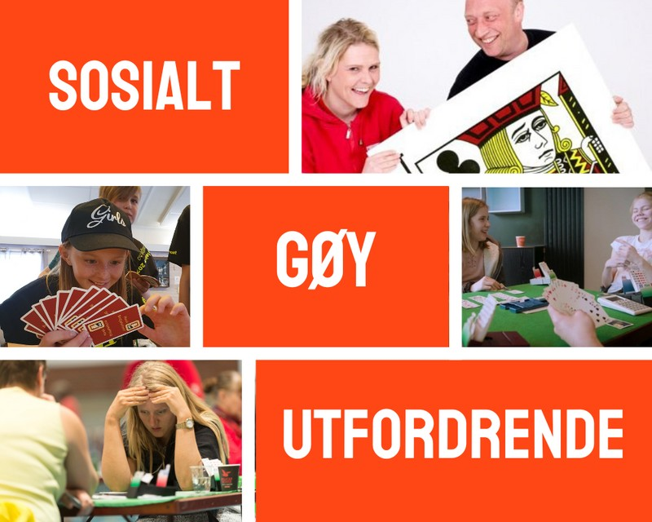

TAKK FOR AT DU KOM PÅ BRIDGENS DAG
LÆR Å SPILLE BRIDGE PÅ VÅRE NYBEGYNNERKURS
Klubben vår starter undervisning for nybegynnere i (sett inn måned). Vi har kurs både (velg formiddag, ettermiddag, og/eller kveld).

Det er enkelt å komme i gang med å spille bridge, og du får spille allerede første kursdag. På vårt nybegynnerkurs lærer du grunnprinsippene i bridge, samtidig som du hygger deg sammen med dine medspillere.

Bridge er et makker-spil, men du kan melde deg på alene, vi finner makker til deg!
.
Nybegynnerkurs 2022
- Tidspunkt: XX
- Sted: XX
- Pris: XX
- Underviser: XX

Meld deg på til (navn på kontaktperson) på (mail og/eller telefonnummer)

